III.

N á v r h

NAŘÍZENÍ VLÁDY

ze dne ………………. 2025

o technických požadavcích a dalších specifikacích pro některé zbraně, střelivo a střelnice a pro zabezpečení zbraní a střeliva

Vláda nařizuje k provedení § 6 odst. 2, § 61 odst. 3, § 83 odst. 6 písm. a) a b), § 84 odst. 4, § 86 odst. 5, § 93 odst. 2, § 94 odst. 1 písm. b), § 95 odst. 1, § 96 odst. 2 a 3, § 111 odst. 1 písm. b) a § 113 odst. 2 zákona č. 90/2024 Sb., o zbraních a střelivu (dále jen „zákon“):

ČÁST PRVNÍ
ÚVODNÍ USTANOVENÍ

§ 1
Toto nařízení zapracovává příslušné předpisy Evropské unie⁾, zároveň navazuje na přímo použitelné předpisy Evropské unie⁾ a upravuje
a) technické požadavky na výrobní provedení zbraní kategorie PO nebo NO za účelem vyloučení možnosti jejich úpravy na zbraně podléhající registraci,
b) technicko-organizační vymezení střelnic, jejichž provozování lze povolit bez předložení vyjádření krajské hygienické stanice,
c) technické požadavky na ocelové schránky a skříně, zvláštní zařízení, skříňové a komorové trezory, místnosti a samostatné objekty a na jejich uzamčení,
d) technické požadavky na způsob zabezpečení nejvýše 2 zbraní kategorie R2, R3 nebo R4 anebo střeliva kategorie S2 nebo S3 v počtu nejvýše 1000 nábojů při jejich krátkodobém uložení ve vozidle,
e) povinné náležitosti projektu jiného způsobu zabezpečení zbraní nebo střeliva,
f) způsob označení zbraně identifikačními údaji a jiný způsob individuální identifikace zbraně zvláštní historické hodnoty,
g) vzor kontrolní znehodnocovací značky, verifikačních znehodnocovacích značek Českého úřadu pro zkoušení zbraní a střeliva a Ministerstva obrany a certifikátu znehodnocené zbraně,
h) technické požadavky na nevratnou úpravu zbraně v případě znehodnocování zbraní, na které se nevztahuje přímo použitelný předpis Evropské unie²⁾, kterým se stanoví technické specifikace pro znehodnocování palných zbraní,
i) technické požadavky na nevratnou úpravu zbraně v případě zhotovení řezu zbraně,
j) technické požadavky na delaboraci, znehodnocení, zhotovování řezů a ničení střeliva,
k) technické požadavky na nakládání s aktivními komponenty střeliva,
l) limitní množství aktivních komponentů střeliva podle § 96 odst. 3 a § 111 odst. 1 písm. b) zákona a
m) organizační a technické podmínky pro zabezpečení zbraní nebo střeliva při přepravě.
CELEX 32021L0555
CELEX 32019L0068
CELEX 32019L0069

§ 2
Použití technických norem
Technické požadavky stanovené tímto nařízením se považují za splněné, postupuje-li se ve shodě s českou technickou normou nebo její částí podle jiného právního předpisu⁾ (dále jen „technická norma“), na kterou toto nařízení odkazuje; tyto požadavky mohou být splněny i jiným technickým řešením zaručujícím stejnou nebo vyšší úroveň splnění příslušných technických požadavků, než které vyplývají z technické normy.

ČÁST DRUHÁ
VÝROBNÍ PROVEDENÍ ZBRANÍ KATEGORIE PO NEBO NO
(K provedení § 6 odst. 2 zákona)

§ 3
Výrobní provedení jednoranové nebo dvouranové palné zbraně nabíjené jednotlivě pro použití děleného střeliva
Výrobní provedení jednoranové nebo dvouranové palné zbraně nabíjené jednotlivě pro použití děleného střeliva, která se podle zákona zařazuje do kategorie PO, musí splňovat následující technické požadavky:
a) nábojová komora nesmí umožňovat nabití, uzamčení nebo odpálení náboje se střelou jednotnou nebo hromadnou a
b) veškeré hlavní části jednoranové nebo dvouranové palné zbraně nabíjené jednotlivě pro použití děleného střeliva musí být takové konstrukce, aby nemohly být namontovány nebo použity jako hlavní části zbraní podléhajících registraci.

§ 4
Technické specifikace pro poplašné a signalizační zbraně
Zařízení, které se je poplašnou a signalizační zbraní, která se podle zákona zařazuje do kategorie PO, musí splňovat technické specifikace stanovené v příloze č. 1 k tomuto nařízení.
CELEX 32019L0069

§ 5
Výrobní provedení plynové zbraně
Výrobní provedení plynové zbraně, která se podle zákona zařazuje do kategorie PO nebo NO, musí splňovat následující technické požadavky:
a) hlavní část plynové zbraně musí být zkonstruována a zhotovena tak, aby byla znemožněna její úprava na zbraň, do které by bylo možné nabít a ve které by bylo možné odpálit náboj se střelou jednotnou nebo hromadnou,
b) rozměry nábojové komory u plynové zbraně musí umožňovat použití pouze takového střeliva, pro něž je zbraň konstruována, a
c) veškeré hlavní části plynové zbraně musí být takové povahy, aby nemohly být namontovány nebo použity jako hlavní části zbraní podléhajících registraci.

§ 6
Výrobní provedení neletálního zneschopňujícího prostředku založeného na principu palné nebo plynové zbraně
Výrobní provedení neletálního zneschopňujícího prostředku založeného na principu palné nebo plynové zbraně, který se podle zákona zařazuje do kategorie PO, musí splňovat v případě neletálního zneschopňujícího prostředku založeného na principu
a) palné zbraně v obdobném rozsahu technické požadavky stanovené v § 3 a
b) plynové zbraně v obdobném rozsahu technické požadavky stanovené v § 5.

§ 7
Výrobní provedení expanzního přístroje
Výrobní provedení expanzního přístroje, který se podle zákona zařazuje do kategorie NO, musí být navrženo a zhotoveno tak, aby umožňovalo výstřel pouze v rámci použití daného expanzního přístroje pro deklarovaný průmyslový nebo technický účel anebo k jateční porážce zvířat.

§ 8
Výrobní provedení paintballové, airsoftové a obdobné zbraně
(1) Konstrukce paintballové, airsoftové a obdobné zbraně může být založena výhradně na principu plynové zbraně.
(2) Výrobní provedení paintballové, airsoftové a obdobné zbraně, která se podle zákona zařazuje do kategorie NO, musí splňovat v obdobném rozsahu technické požadavky stanovené v § 5.

ČÁST TŘETÍ
STŘELNICE SE SNÍŽENOU ÚROVNÍ HLUČNOSTI
(K provedení § 61 odst. 3 zákona)

§ 9
(1) Bez předložení vyjádření krajské hygienické stanice podle § 61 odst. 2 písm. d) zákona lze vydat povolení provozovat střelnici pro střelbu ze zbraní, s výjimkou zvláště účinných palných zbraní, pokud
a) jde o střelnici pro střelbu z plynových zbraní nebo ze zbraní založených na principu plynové zbraně,
b) na střelnici není připuštěna střelba z palných zbraní s účinnější ráží, než je ráže 22 Long Rifle, a jde-li současně o střelnici
1. krytou, je-li její prostor dostatečně zvukově izolován vůči vnějšímu prostředí a částem stavby, které nejsou střelnicí, a zároveň je vyloučen přenos vibrací způsobených střelbou na části stavby, které nejsou střelnicí, nebo
2. otevřenou, pokud nejmenší přímá vzdálenost od střelnice k obytné zástavbě v kterémkoli směru je alespoň 500 m,
c) na střelnici je střelba z palných zbraní umožněna pouze s použitím tlumiče hluku výstřelu, a pokud
1. je dovoleno použít pouze střelivo s podzvukovou rychlostí střely, nebo
2. nejmenší přímá vzdálenost od střelnice k obytné zástavbě v kterémkoli směru je alespoň 500 m, nebo
d) nejmenší přímá vzdálenost od střelnice k obytné zástavbě v kterémkoli směru je alespoň 2 000 m.
(2) Bez předložení vyjádření krajské hygienické stanice podle § 61 odst. 2 písm. d) zákona lze vydat povolení provozovat střelnici rovněž v případě, pokud je střelnice umístěna v ochranném pásmu podle stavebního zákona nebo v místě s obdobnými podmínkami ochrany podle jiného právního předpisu, pokud byly ochranné pásmo nebo podmínky ochrany stanoveny za účelem ochrany okolí před negativními účinky hluku a hluk stavby nebo zařízení, před jejichž negativními účinky ochranné pásmo nebo podmínky ochrany chrání okolí, je vyšší než hluk střelby na dané střelnici.

ČÁST ČTVRTÁ
TECHNICKÉ POŽADAVKY NA ZABEZPEČENÍ ULOŽENÉ ZBRANĚ NEBO STŘELIVA A NA JEJICH ZABEZPEČENÍ PŘI KRÁTKODOBÉM ULOŽENÍ VE VOZIDLE
[K provedení § 83 odst. 6 zákona]

Technické požadavky na ocelové schránky a skříně, zvláštní zařízení, skříňové a komorové trezory a na jejich uzamčení

§ 10
(1) Uzamykatelná ocelová schránka nebo uzamykatelná ocelová skříň jsou technicky způsobilé pro účely zabezpečení uložených zbraní a střeliva, pokud splňující požadavky odolnosti proti vloupání 15 odporových jednotek podle technické normy ČSN EN 1143-1 a jsou vybavené zámkem s vysokou bezpečností proti nepovolenému otevření zařazeným do třídy A podle technické normy ČSN EN 1300.
(2) Uzamykatelný skříňový trezor je technicky způsobilý pro účely zabezpečení uložených zbraní a střeliva, pokud splňuje požadavky pro klasifikaci skříňových trezorů bezpečnostní třídy I podle technické normy ČSN EN 1143-1.
(3) Komorový trezor je za technicky způsobilý pro účely zabezpečení uložených zbraní a střeliva, pokud splňuje požadavky pro klasifikaci trezorových dveří a komorových trezorů bezpečnostní třídy I podle technické normy ČSN EN 1143-1.

§ 11
(1) Zvláštní zařízení pro zabezpečení uložených zbraní a střeliva je technicky způsobilé pro účely zabezpečení uložených zbraní a střeliva, pokud má podobu
a) výlohy, která splňuje podmínky uvedené v odstavci 2,
b) vitríny, výkladce nebo proskleného pultu, které splňují obdobné podmínky jako výloha podle písmene a), nebo
c) uzamčeného zařízení, které je neoddělitelně ukotveno do stěny, stropu nebo podlahy zhotovených z cihel, betonových panelů nebo obdobného stavebního materiálu a které je vybaveno zámkem s vysokou bezpečností zařazeným do třídy A podle technické normy ČSN EN 1300.
(2) Výloha má celoocelový rám pevně zabudovaný do stěny budovy a je vybavena
a) sklem výlohy vybaveným bezpečnostní fólií proti průrazu s odolností nejméně 250 J nebo sklem obdobně odolným proti průrazu a vytlačení z rámu,
b) pevně zabudovanou ocelovou mříží s pruty o minimální ploše průřezu 75 mm² a vzdáleností os prutů nejvíce 130 mm, přičemž spoje prutů jsou svařeny nebo snýtovány, nebo
c) posuvnou, sklopnou nebo svinovací ocelovou mříží nebo roletou splňující požadavky 3. bezpečnostní třídy podle technické normy ČSN EN 1627 se dvěma zámky s vysokou bezpečností zařazenými do třídy A podle technické normy ČSN EN 1300.

§ 12
Technické požadavky na místnosti a samostatné objekty a na jejich uzamčení
(1) Za technicky způsobilé se pro účely zabezpečení uložených zbraní a střeliva považují uzamčená místnost nebo samostatný objekt
a) které jsou vybaveny trezorovými dveřmi, které splňují požadavky pro kvalifikaci trezorových dveří a komorových trezorů bezpečnostní třídy I podle technické normy ČSN EN 1143-1, nebo celoocelovými dveřmi, které splňují požadavky 5. bezpečnostní třídy podle technické normy ČSN EN 1627,
b) které mají stěny, stropy a podlahy s minimální tloušťkou
1. 300 mm, pokud jsou zhotoveny z cihel, popřípadě z vápenocementových bloků nebo pórobetonových tvárnic, nebo
2. 150 mm, pokud jsou zhotoveny z betonových panelů nebo obdobného stavebního materiálu, a
c) jejichž okna, světlíky, komíny, větráky, šachty a další otvory o rozměrech větších než 150 mm x 150 mm jsou zabezpečeny v souladu s odstavcem 2.
(2) Okna, světlíky, komíny, větráky, šachty a další otvory jsou opatřeny pevně zabudovanými ocelovými mřížemi s pruty o minimální ploše průřezu 75 mm² a vzdáleností os prutů nejvíce 130 mm, přičemž spoje prutů jsou svařeny nebo snýtovány. Kotvení mříže se provede pomocí kotev s roztečí nejvýše 750 mm a zasazených ve zdivu do hloubky nejméně 150 mm. K zabezpečení oken, světlíků, komínů, větráků, šachet nebo dalších otvorů podle věty první lze použít též posuvnou, sklopnou nebo svinovací ocelovou mříž nebo roletu splňující požadavky 3. bezpečnostní třídy podle technické normy ČSN EN 1627 se dvěma zámky s vysokou bezpečností zařazenými do třídy A podle technické normy ČSN EN 1300.
(3) Od druhého nadzemního podlaží, pokud do jeho úrovně nelze jednoduše proniknout ze střechy nebo pomocí hromosvodů, okapů, parapetů, jiných stavebních prvků, terénních nerovností, stromů nebo jiných staveb, lze pro zabezpečení uzamčených místností a samostatných objektů použít namísto mříže uzavíratelné okno s celoocelovým okenním rámem pevně zabudovaným do stěny budovy se sklem, které je vybaveno bezpečnostní fólií proti průrazu s odolností nejméně 250 J, nebo sklem obdobně odolným proti průrazu a vytlačení z rámu nebo jiné zabezpečení splňující požadavky 3. bezpečnostní třídy podle technické normy ČSN EN 1627.
(4) Požadavky na výstavbu prostor pro přechovávání zbraní a střeliva stanovuje jiný právní předpis⁾.

§ 13
Technické požadavky na způsob zabezpečení zbraně nebo střeliva vyžadovaný při jejich krátkodobém uložení ve vozidle
(1) Technicky způsobilé pro uložení nejvýše 2 zbraní kategorie R2, R3 nebo R4 anebo střeliva kategorie S2 nebo S3 v počtu nejvýše 1000 nábojů při jejich krátkodobém uložení ve vozidle v případě, že doba krátkodobého uložení nepřesahuje 4 hodiny, je zabezpečení provedené
a) uzamčením zbraně nebo střeliva v uzamykatelném plastovém nebo kovovém kufru nebo obdobné schránce, které nejsou při pohledu z vnějšku vozidla ani částečně viditelné a které jsou upevněny ke karoserii vozidla; kufr nebo schránku nesmí být možné otevřít nebo oddělit od karoserie bez použití dílenského nářadí,
b) upevněním zbraně ke karoserii vozidla tak, že zbraň není při pohledu z vnějšku vozidla ani částečně viditelná a není možné zbraň nebo její hlavní část oddělit od karoserie bez použití dílenského nářadí, nebo
c) způsobem obdobným zabezpečení podle § 10, přičemž uzamčená ocelová schránka, uzamčená ocelová skříň nebo uzamykatelný skříňový trezor musí být upevněn ke karoserii vozidla tak, že nejsou při pohledu z vnějšku vozidla ani částečně viditelné a není možné je oddělit od karoserie bez použití dílenského nářadí.

(2) Vozidlo, ve kterém je zabezpečována zbraň nebo střelivo při jejich krátkodobém uložení, může mít pouze uzavřenou pevnou karoserii, okna vozidla musí být plně uzavřená a vozidlo musí být standardním způsobem uzamčeno.
(3) Zbraň zabezpečovaná při krátkodobém uložení ve vozidle nesmí být v nabitém stavu, střelivo se ukládá odděleně od zbraně.

ČÁST PÁTÁ
POVINNÉ NÁLEŽITOSTI PROJEKTU JINÉHO ZPŮSOBU ZABEZPEČENÍ ZBRANÍ NEBO STŘELIVA
(K provedení § 84 odst. 4 zákona)

§ 14
(1) V projektu jiného způsobu zabezpečení zbraní nebo střeliva musí být uvedeno
a) jméno, případně jména, příjmení a datum narození fyzické osoby nebo údaje identifikující právnickou osobu, která bude jiným způsobem zbraně nebo střelivo zabezpečovat,
b) uvedení všech fyzických osob oprávněných nakládat se zbraněmi nebo střelivem zabezpečovanými jiným způsobem,
c) číslo mobilního telefonu fyzických osob podle písmen a) a b),
d) uvedení místa a popis konkrétního prostoru, kde mají být zbraně nebo střelivo jiným způsobem zabezpečeny,
e) vymezení zbraní a střeliva, které mají být zabezpečovány jiným způsobem, a jejich maximálního množství, pro které je jiný způsob zabezpečení realizován,
f) vymezení důvodu a účelu jiného způsobu zabezpečení zbraní nebo střeliva
g) popis jiného způsobu zabezpečení zbraní nebo střeliva včetně uvedení veškerých podstatných parametrů použitých technických zabezpečovacích prostředků a organizačních, personálních a případných dalších opatření k zajištění ochrany zbraní a střeliva a
h) uvedení dalších podstatných skutečností, které mají vliv na úroveň a trvání ochrany zabezpečovaných zbraní nebo střeliva proti zneužití, ztrátě nebo odcizení.
(2) V případě, že se zbraně nebo střelivo zabezpečují jiným způsobem v provozovně nebo v provozním areálu, v projektu jiného způsobu zabezpečení se kromě náležitostí podle odstavce 1 uvede
a) provozní potřeba, která jiný způsob zabezpečení zbraní nebo střeliva odůvodňuje,
b) způsob nakládání se zbraněmi nebo střelivem v rámci provozovny nebo provozního areálu, a to včetně popisu případného oběhu zbraní nebo střeliva v rámci provozní činnosti, a
c) v případě zabezpečení v provozním areálu
1. přehledný situační nákres provozního areálu s vyznačením konkrétních prostor a případných distribučních tras, kterých se jiný způsob zabezpečení týká, a
2. seznam všech subjektů, které v rámci provozního areálu vykonávají podnikatelskou nebo jinou soustavnou činnost, a uvedení jejich vztahu k osobě zabezpečující zbraně nebo střelivo jiným způsobem.

ČÁST ŠESTÁ
OZNAČENÍ ZBRANĚ IDENTIFIKAČNÍMI ÚDAJI
(K provedení § 86 odst. 5 zákona)

§ 15
(1) Palná zbraň musí být na každé hlavní části označena údaji v souladu s technickými specifikacemi stanovenými v příloze č. 2 k tomuto nařízení.
(2) Plynová zbraň musí být alespoň na jedné hlavní části označena obdobně jako palná zbraň.
(3) V případě zbraně zvláštní historické hodnoty lze odchylně od odstavců 1 nebo 2 označení zbraně zajistit vyznačením veškerých vhodných údajů umožňujících její individuální identifikaci na
a) štítku z pevného materiálu, který se ke zbrani připevní, nebo
b) kterékoli části zbraně, přičemž pro takové označení se technické specifikace uvedené v příloze č. 2 k tomuto nařízení se použijí přiměřeně.
CELEX 32021L0555
CELEX 32019L0068

ČÁST SEDMÁ
KONTROLNÍ ZNEHODNOCOVACÍ ZNAČKA, VERIFIKAČNÍ ZNEHODNOCOVACÍ ZNAČKA A CERTIFIKÁT ZNEHODNOCENÉ ZBRANĚ
(K provedení § 93 odst. 2 zákona)

§ 16
(1) Vzor kontrolní znehodnocovací značky je stanoven v příloze č. 3 k tomuto nařízení.
(2) Vzory verifikačních znehodnocovacích značek jsou stanoveny v příloze č. 4 k tomuto nařízení.
(3) Vzor certifikátu znehodnocené palné zbraně, na kterou se vztahuje přímo použitelný předpis Evropské unie, kterým se stanoví technické specifikace pro znehodnocování palných zbraní⁾, je uveden v příloze č. 5 bodu A. k tomuto nařízení.
(4) Vzory certifikátů znehodnocené palné zbraně, na kterou se nevztahuje přímo použitelný předpis Evropské unie, kterým se stanoví technické specifikace pro znehodnocování palných zbraní⁵⁾, je uveden v příloze č. 5 bodu B. a C. k tomuto nařízení.
(5) Certifikát znehodnocené palné zbraně se vytiskne na papíře, který je opatřen ochrannými prvky proti zfalšování.
CELEX 32015R2403

ČÁST OSMÁ
ZNEHODNOCOVÁNÍ ZBRANÍ, NA KTERÉ SE NEVZATHUJE PŘÍMO POUŽITELNÝ PŘEDPIS EVROPSKÉ UNIE, A ZHOTOVOVÁNÍ ŘEZŮ ZBRANĚ
[K provedení § 94 odst. 1 písm. b) a § 95 odst. 1 zákona]

§ 17
Technické požadavky na znehodnocování zbraní, na které se nevztahuje přímo použitelný předpis Evropské unie
(1) Při znehodnocování zbraně, na kterou se nevztahuje přímo použitelný předpis Evropské unie⁵⁾ se trvalým a neodstranitelným způsobem provede
a) vzájemné znehybnění částí zbraně a mechanismů umožňujících střelbu a zajistí se, aby je nebylo možno od sebe oddělit,
b) zaslepení hlavně v nábojové komoře vložením ocelového kolíku o délce a průměru nábojové komory; ocelový kolík je po celém obvodu pevně spojen s hlavní svarem,
c) opatření vodící část vývrtu hlavně po celé délce
1. otvory o průměru ráže vyvrtanými kolmo na osu hlavně a procházejícími její stěnou, první otvor se vyvrtá bezprostředně před nábojovou komorou a další otvory se vrtají tak, aby středy otvorů od sebe nebyly vzdálenější než 6 ráží; při ráži hlavně nad 12,7 mm se vrtají otvory o průměru čtvrtiny ráže, minimálně ale vždy 12,7 mm; poslední otvor se vyvrtá ve vzdálenosti nejvýše 6 ráží od ústí hlavně nebo
2. výřezy o šířce minimálně čtvrtiny ráže a délce alespoň 6 ráží vytvořenými kolmo na osu hlavně a procházejícími její stěnou, první výřez se provede bezprostředně před nábojovou komorou, další výřezy se provedou ve vzdálenosti 6 ráží od sebe; poslední výřez končí ve vzdálenosti nejvýše 6 ráží od ústí hlavně,
d) odstranění úderníku a zápalníku a v případě, že je zbraň vybavena jiným typem iniciačního mechanismu, provede se jejich trvalé zneschopnění, a to zejména odstraněním nebo zaslepením přístupu iniciačního mechanismu do prostoru nábojové komory.
(2) Při znehodnocování zbraně musí být dále u zbraně opatřené
a) závěrem ubroušeno čelo závěru pod úhlem 45°, a není-li to možné, zápalníkový otvor musí být v celé délce odvrtán na průměr alespoň čtvrtiny ráže a následně zaslepen svarem,
b) revolverovým válcem stěny mezi nábojovými komorami revolverového válce odstraněny, a to alespoň do poloviny jeho délky, a
c) zásobníkem zásobník trvale zajištěn proti vyjmutí ze znehodnocené zbraně nebo zásobníková šachta musí být trvale uzpůsobena proti vložení zásobníku.
(3) V případě zbraně, na kterou se nevztahuje přímo použitelný předpis Evropské unie⁵⁾, lze znehodnotit její samostatnou hlavní část postupem podle odstavců 1 a 2, a to v rozsahu, který se týká této hlavní části. Současně se provede zaslepení svarem nebo odstranění alespoň 1 dalšího podstatného konstrukčního prvku tak, aby nebylo možné hlavní část použít ve zbrani.

§ 18
Zhotovování řezu zbraně
(1) Zhotovování řezu zbraně nebo hlavní části zbraně se provádí tak, že u všech zbraní
a) nábojová komora hlavně, nábojová komora vložné hlavně nebo vložná nábojová komora musí mít upravenu stěnu nábojové komory vytvořením podélného otvoru o šířce ráže, který odkrývá nejméně dvě třetiny délky nábojové komory,
b) vodící část vývrtu musí mít ve stěně hlavně vytvořen podélný otvor o šířce ráže a o délce nejméně třetiny celkové délky hlavně, přičemž alespoň část otvoru musí být provedena bezprostředně před nábojovou komorou; ve zbytku délky hlavně se provede úprava zajišťující, že při pokusu o výstřel střela neopustí hlaveň, a to postupem jako v případě znehodnocení nebo vložením ocelové tyče o délce alespoň 6 ráží do vývrtu hlavně a jejím přivařením na obou koncích,
c) hrot úderníku nebo zápalníku musí být zkrácen tak, aby v přední poloze nevyčníval z čela závěru; není-li to proveditelné, úderník se vyjme a zápalníkový otvor se zaslepí svarem,
d) rám zbraně, pouzdro závěru, tělo zbraně nebo lůžko zbraně musí být částečně odstraněno tak, aby byla viditelně odkryta ústrojí napínacího, spoušťového, bicího, vratného a uzamykacího mechanismu, a
e) lze vzájemně pohybovat hlavními částmi a mechanismy zbraně a rozebírat je.
(2) U zbraně se závěrem musí být dále
a) závěr z jedné strany upraven podélným otvorem v délce poloviny délky závěru a šířce čtvrtiny výšky nebo průměru závěru; to platí pro tělo závěru, nosič závorníku a závorník a
b) pouzdro závěru z jedné strany upraveno podélným otvorem v délce poloviny délky pouzdra závěru a šířce čtvrtiny výšky nebo průměru pouzdra závěru.
(3) U zbraně se zásobníkem musí být zásobník upraven podélným otvorem na boční a zadní straně v délce čtvrtiny délky zásobníku a šířce pětiny šířky zásobníku.
(4) U zbraní s revolverovým válcem musí být dále polovina počtu sousedních nábojových komor revolverového válce zaslepena vložením ocelového kolíku o délce a průměru nábojové komory pevně spojeného s válcem svarem a druhá polovina počtu nábojových komor upravena podélnou drážkou v délce dvou třetin délky válce a šířce rovné průměru nábojové komory směrem od ústí válce; při lichém počtu nábojových komor se zaslepují 3 nábojové komory revolverového válce, zbylé nábojové komory se upravují podélnou drážkou.
(5) Při zhotovování řezu samostatné hlavní části zbraně se postupuje obdobně podle odstavců 1 až 4.

§ 19
Demilitarizace zbraní v režimu mezinárodní smlouvy
(1) V případě znehodnocování nebo zhotovování řezů zbraní, na které se vztahuje mezinárodní smlouva⁾, která je součástí právního řádu a která upravuje oblast odzbrojení, se provádí demilitarizace úpravou na exponát.
(2) Při úpravě zbraně na exponát se u demilitarizované zbraně
a) její hlaveň a pouzdro závěru vyplní betonem nebo polymerovou pryskyřicí, a to od čela závěru až po tři čtvrtiny celkové délky hlavně, nebo
b) do její nábojové komory napevno navaří ocelová zátka o minimální délce 2 ráží.

ČÁST DEVÁTÁ
DELABORACE, ZNEHODNOCOVÁNÍ, ZHOTOVOVÁNÍ ŘEZŮ A NIČENÍ STŘELIVA A NAKLÁDÁNÍ S AKTIVNÍMI KOMPONENTY STŘELIVA
[K provedení § 96 odst. 2 a 3 a § 111 odst. 1 písm. b) zákona]

§ 20
Technické požadavky na delaboraci, znehodnocování, zhotovování řezů a ničení střeliva
(1) Při delaboraci, znehodnocování, zhotovování řezů a ničení střeliva musí být veškeré aktivní náplně ze střeliva odstraněny nebo trvale flegmatizovány, pokud není jejich odstranění možné.
(2) V případě, že odstranění veškerých aktivních náplní ze střely není možné, musí být střela obsahující aktivní náplň při znehodnocování nebo zhotovování řezů střeliva nahrazena inertní střelou nebo jejím rozměrovým ekvivalentem.
(3) Delaborace, znehodnocování, zhotovování řezů a ničení střeliva musí být prováděno na místě, kde nedojde v souvislosti s těmito činnostmi k ohrožení života, zdraví, majetku nebo veřejného pořádku, a osoba, která střelivo delaboruje, znehodnocuje, zhotovuje jeho řezy nebo jej ničí, musí použít odpovídající osobní ochranné pracovní prostředky, a to vždy minimálně ochranu zraku.

§ 21
Přechovávání aktivních komponentů střeliva
(1) Aktivní komponenty střeliva musí být přechovávány v uzavřených originálních obalech výrobce a takovým způsobem, aby nemohlo dojít k
a) zahoření nebo iniciaci aktivního komponentu střeliva působením ohně, jisker nebo tepla většího, než připouští výrobce aktivního komponentu střeliva,
b) iniciaci aktivního komponentu střeliva mechanickým působením, například nárazem, úderem nebo pádem a
c) přímému ohrožení života nebo zdraví osob tlakovou nebo seismickou vlnou, střepinami nebo působením tepla v případě zahoření nebo iniciace aktivního komponentu střeliva na místě jeho přechovávání.
(2) Aktivní komponenty střeliva musí být přechovávány v suchu a odděleně od lehce zahořitelných látek a předmětů. Každý druh aktivních komponentů střeliva se ukládá odděleně od jiných druhů aktivních komponentů tak, aby nemohlo dojít k jejich řetězové iniciaci.

§ 22
Nakládání s aktivními komponenty střeliva při přebíjení střeliva
Při přebíjení nábojů musí být dodržovány bezpečnostní zásady a pravidla a technologické postupy stanovené výrobci jednotlivých aktivních komponentů střeliva, střel a zařízení určených k přebíjení střeliva, které jsou při přebíjení střeliva použity.

§ 23
Množstevní limity aktivních komponentů střeliva
(1) Množství aktivních komponentů střeliva, se kterými lze nakládat podle zákona, jsou stanovena jako obecné množstevní limity a kvalifikované množstevní limity, jejichž hodnoty jsou stanoveny v příloze č. 6 k tomuto nařízení.
(2) Obecný množstevní limit je celkovým maximálním množstvím daného druhu aktivního komponentu střeliva, se kterým může jedna osoba v kterýkoli okamžik podle zákona nakládat, a to s výjimkou případů, kdy se použije kvalifikovaný množstevní limit.
(3) Kvalifikovaný množstevní limit je maximálním množstvím daného druhu aktivního komponentu střeliva, které je držitel zbrojní licence oprávněn přechovávat v zabezpečeném provozním prostoru, a to s výjimkou prostoru s nebezpečím požáru nebo výbuchu, prostoru pro bydlení nebo prostoru, do kterého má přístup veřejnost.
(4) Kvalifikovaný množstevní limit je rovněž maximálním množstvím aktivního komponentu střeliva, které lze přepravovat podle zákona.

§ 24
Množství aktivních komponentů střeliva, které při přepravě podléhají hlášení přepravy
Hlášení přepravy podléhá
a) bezdýmný prach v množství větším než 20 kg,
b) černý lovecký prach v množství větším než 8 kg nebo
c) více než 200 000 střel obsahujících aktivní náplň.

ČÁST DESÁTÁ
ZABEZPEČENÍ ZBRANÍ NEBO STŘELIVA PŘI PŘEPRAVĚ
(K provedení § 113 odst. 2 zákona)

§ 25
Působnost pravidel pro zabezpečení zbraní nebo střeliva při přepravě
Ustanovení této části se nepoužijí
a) na zabezpečení zbraní nebo střeliva při letecké přepravě a
b) je-li střelivo při přepravě zabezpečeno v souladu s požadavky mezinárodní smlouvy, která je součástí právního řádu a která upravuje přepravu nebezpečných věcí⁾.

Organizační a technické podmínky pro zabezpečení zbraní nebo střeliva při přepravě
§ 26
(1) Zbraně kategorie R2, R3 nebo R4 v počtu do 20 kusů, zbraně kategorie PO nebo palné zbraně kategorie NO anebo střelivo v počtu do 20 000 nábojů se v průběhu přepravy zabezpečují neustálou kontrolou přepravovaných zbraní a střeliva osobou zajišťující obsluhu nebo doprovod dopravního prostředku, nejsou-li zabezpečeny podle odstavce 2 nebo 3.
(2) Zbraně podléhající registraci v počtu do 100 kusů nebo střelivo v počtu do 200 000 nábojů se v průběhu přepravy zabezpečují, nejsou-li zabezpečeny podle odstavce 3,
a) neustálou kontrolou přepravovaných zbraní a střeliva alespoň 2 osobami zajišťujícími obsluhu nebo doprovod dopravního prostředku,
b) uzamčením v pevné přepravní schráně,
c) použitím zvláštního uzamčeného zařízení, které znemožňuje manipulaci s přepravovanými zbraněmi a střelivem a zabraňuje oddělení jakékoli hlavní části zbraně, není-li jiným způsobem zajištěno, že s přepravovanými zbraněmi nebo střelivem nelze běžnými prostředky manipulovat, nebo
d) vybavením dopravního prostředku zařízením, které umožňuje nepřetržité sledování jeho pohybu a které je po celou dobu přepravy přihlášeno do systému sledování pohybu a jím zaregistrováno; ustanovení § 111 zákona se použije obdobně.
(3) Zbraně podléhající registraci v počtu více než 100 kusů nebo střelivo v počtu více než 200 000 nábojů se zabezpečují
a) uzamčením v nákladním prostoru a zajištěním
1. neustálé kontroly přepravovaných zbraní a střeliva alespoň 2 osobami přítomnými v dopravním prostředku, kterými jsou zejména řidič, člen osádky nebo člen ostrahy, anebo v doprovodném vozidle,
2. ochrany nákladního prostoru nebo přepravovaných zbraní a střeliva elektronickým zabezpečovacím zařízením, které v případě detekce události představující riziko pro přepravované zbraně a střelivo aktivuje akustické výstražné zařízení nebo umožňuje přenést hlášení o takové události poplachovým přenosovým systémem osobě, která je povinna přijmout opatření k zajištění bezpečnosti přepravovaných zbraní a střeliva, nebo
3. takového zabezpečení přepravovaných zbraní a střeliva, které zamezuje běžné manipulaci s nákladem a brání oddělení jeho části, například upevnění přepravovaných zbraní a střeliva na paletě nebo obdobné přepravní pomůcce, nebo
b) uzamčením v kontejneru schváleném pro intermodální přepravu⁾.
(4) Přepravovaná zbraň musí být v nenabitém stavu. Jsou-li přepravovány zbraně stejným dopravním prostředkem jako střelivo, přepravuje se střelivo odděleně od zbraní.

§ 27
Po dohodě s krajským ředitelstvím policie lze použít též jiný způsob zabezpečení zbraní nebo střeliva v průběhu přepravy, než který stanovuje tato část, jestliže tak bude na srovnatelné úrovni zajištěno řádné zabezpečení přepravovaných zbraní nebo střeliva v průběhu přepravy proti zneužití, ztrátě nebo odcizení.

ČÁST JEDENÁCTÁ
USTANOVENÍ PŘECHODNÁ A ZÁVĚREČNÁ

§ 28
Přechodná ustanovení
(1) Ustanovení o technických požadavcích na výrobní provedení zbraně kategorie PO a NO se na zbraně kategorie PO a NO, které byly uvedeny na trh a platně ověřeny, podléhaly-li v době svého uvedení na trh ověřování, přede dnem nabytí účinnosti tohoto nařízení, nepoužijí, ledaže by byla prováděna jejich nevratná úprava nebo pokud by byly trvale přeshraničně přemísťovány mimo území České republiky.
(2) Kontrolní znehodnocovací značku přidělenou držiteli zbrojní licence Českým úřadem pro zkoušení zbraní a střeliva podle právní úpravy účinné přede dnem nabytí účinnosti tohoto nařízení může držitel zbrojní licence ZL1 použít namísto kontrolní znehodnocovací značky uvedené v příloze č. 3 k tomuto nařízení, ale musí ji doplnit uvedením identifikačního čísla své osoby⁾ a roku provedení nevratné úpravy zbraně.

§ 29
Závěrečné ustanovení
Toto nařízení bylo oznámeno v souladu se směrnicí Evropského parlamentu a Rady (EU) 2015/1535 ze dne 9. září 2015 o postupu při poskytování informací v oblasti technických předpisů a předpisů pro služby informační společnosti.

§ 30
Účinnost
Toto nařízení nabývá účinnosti dnem 1. ledna 2026.

Předseda vlády:

Ministr vnitra:

Příloha č. 1 k nařízení vlády č. …/2025 Sb.
Technické specifikace pro poplašné a signalizační zbraně

1. Zařízení musí být takové povahy, aby splňovala následující požadavky:
a) umožňují vystřelit pyrotechnické signální náboje pouze tehdy, je-li k ústí hlavně připevněn adaptér;
b) jejich součástí je trvalé zařízení, které brání vystřelení nábojů obsahujících jednotnou nebo hromadnou pevnou střelu nebo jiný pevný projektil;
c) jsou určena pro náboje, které jsou uvedeny v tabulce VIII tabulek rozměrů nábojů a nábojových komor, jež vypracovala Mezinárodní stálá komise pro zkoušení ručních palných zbraní (CIP), a jsou v souladu s rozměry a jinými normami stanovenými v uvedené tabulce, přičemž se použije verze tabulky platná ke dni 6. února 2019.
2. Zařízení nemohou být s pomocí běžných nástrojů upravena tak, aby vystřelovala hromadnou nebo jednotnou střelu nebo jiný projektil působením okamžitého uvolnění chemické energie nebo mohla být za tímto účelem přeměněna.
3. Veškeré hlavní části zařízení musí být takové povahy, aby nemohly být namontovány nebo použity jako hlavní části zbraní podléhajících registraci.
4. Hlavně zařízení nemohou být odstraněny nebo upraveny bez výrazného poškození nebo zničení zařízení.
5. Zařízení s hlavní o délce nejvýše 300 mm, nebo jejichž celková délka nepřesahuje 600 mm, musí obsahovat neodstranitelné překážky po celé délce hlavně, aby jí nemohla projít žádná střela nebo jiný projektil působením okamžitého uvolnění chemické energie a aby volný prostor ponechaný v ústí hlavně nepřesahoval 10 mm délky.
6. Zařízení, na něž se nevztahuje bod 5, musí obsahovat neodstranitelné překážky v alespoň jedné třetině délky hlavně, aby jí nemohla projít žádná střela nebo jiný projektil působením okamžitého uvolnění chemické energie a aby volný prostor ponechaný v ústí hlavně nepřesahoval 10 mm délky.
7. Ve všech případech bez ohledu na to, zda se na zařízení vztahuje bod 5 nebo 6, se první překážka v hlavni umístí co nejblíže za nábojovou komoru zařízení, přičemž musí být umožněn únik plynů příslušnými otvory.
8. U zařízení s odvodem plynů vzniklých při uvolnění chemické energie výstřelu mimo osu hlavně blokují překážky uvedené v bodech 5 a 6 hlaveň úplně, kromě jednoho či několika otvorů pro únik tlaku plynu. Kromě toho překážky zcela blokují hlaveň tak, aby z přední části zařízení nemohl být vystřelen žádný plyn.
9. Všechny překážky jsou trvalé a nemohou být odstraněny, aniž by došlo ke zničení nábojové komory nebo hlavně zařízení.
U zařízení s odvodem plynů vzniklých při uvolnění chemické energie výstřelu mimo osu hlavně jsou překážky kompletně zhotoveny z materiálu odolného vůči řezání, vrtání nebo broušení (či jakémukoli podobnému procesu) s minimální tvrdostí 700 HV 30 (zkouška tvrdosti podle Vickerse).
U zařízení, na něž se nevztahuje druhý pododstavec tohoto bodu, jsou překážky zhotoveny z materiálu odolného vůči řezání, vrtání nebo broušení (nebo jakémukoli podobnému procesu) s minimální tvrdostí 610 HV 30. Hlaveň může mít podél své osy kanálek umožňující vystřelení dráždivých látek nebo jiných účinných látek ze zařízení.
Ve všech případech musí být překážky takové povahy, aby bránily následujícím úkonům:
a) vytvoření nebo rozšíření otvoru v hlavni podél její osy;
b) odstranění překážky, kromě případů, kdy se důsledku odstranění stanou rám a nábojová komora nepoužitelnými nebo kdy je celistvost zařízení natolik porušena, že nemůže být použito jako základ palné zbraně bez podstatné opravy nebo doplnění.
10. Nábojová komora a hlaveň jsou vzájemně posunuty, prohnuty či vychýleny tak, aby nebylo možné zařízení nabít střelivem nebo je z něj vystřelit. Vedle toho musí v případě zařízení typu revolveru:
a) přední otvory komory válce být zúženy minimálně o jednu polovinu průměru komory tak, aby se zajistilo, že střely budou blokovány v komoře;
b) tyto otvory být přesazeny minimálně o jednu třetinu průměru komory.
CELEX 32019L0069

Příloha č. 2 k nařízení vlády č. …/2025 Sb.
Technické specifikace pro označování palných zbraní a jejich hlavních částí

1. Označení musí být jasné, trvalé a jedinečné. Musí být uváděno alfanumericky a musí sestávat z písmen latinky, cyrilice nebo řecké abecedy a číslic arabských nebo římských.
2. Rozměr číslic a písmen musí splňovat podmínku minimální velikosti 1,6 mm.
3. Minimální hloubka označení je nejméně 0,0762 milimetru.
4. V případě těla, rámu nebo pouzdra závěru vyrobených z nekovových materiálů se v zájmu trvalého, jasného a jedinečného značení tyto hlavní části osadí kovovým štítkem, který musí splňovat:
a) podmínku nemožnosti snadného nebo rychlého odstranění, tzn. dostatečně velký štítek s malou viditelnou plochou, štítek je zapuštěný do stěny hlavní části,
b) podmínku poškození těla, rámu nebo pouzdra závěru při jeho odstranění,
c) materiál štítku může být nemagnetická slitina nebo ocel a
d) pokud to materiál, který má být označen, umožňuje, je možné využít ke značení i jiných technik, např. hluboké laserové gravírování, které zajistí trvalé a zřetelné značení.
5. U příliš malé hlavní části stanovené střelné zbraně, která je označena pouze výrobním číslem nebo alfanumerickým nebo digitálním kódem, lze rozměr písmen, číslic nebo digitálního nebo alfanumerického kódu zmenšit na velikost, která je nezbytně nutná k provedení tohoto označení.
CELEX 32019L0068
Příloha č. 3 k nařízení vlády č. …/2025 Sb.
Vzor kontrolní znehodnocovací značky

Kontrolní znehodnocovací značka má podobu velkého tiskacího písmene „D“ nad velkými tiskacími písmeny „CZ“ s uvedením roku provedení nevratné úpravy zbraně a identifikací osoby, která nevratnou úpravu zbraně provedla.
Identifikace osoby, která nevratnou úpravu zbraně provedla, se provede uvedením identifikačního čísla této osoby v podobě „IČO: …“. Osoba, která nevratnou úpravu zbraně provedla a která nemá přidělené identifikační číslo osoby provede svou identifikaci vyznačením svého jména, případně jmen, příjmení a data narození, nebo názvu a sídla.
Podoba kontrolní znehodnocovací značky:

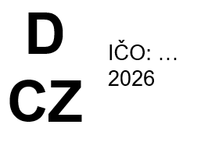

Příloha č. 4 k nařízení vlády č. …/2025 Sb.
Vzory verifikačních znehodnocovacích značek

A. Verifikační značka vyznačovaná Českým úřadem pro zkoušení zbraní a střeliva na znehodnocené palné zbrani, na kterou se vztahuje přímo použitelný předpis Evropské unie, kterým se stanoví technické specifikace pro znehodnocování palných zbraní
Verifikační znehodnocovací značka znehodnocené palné zbraně, na kterou se vztahuje přímo použitelný předpis Evropské unie, kterým se stanoví technické specifikace pro znehodnocování palných zbraní má podobu velkých tiskacích písmen „EU CZ“ doplněných zkráceným označením Českého úřadu pro zkoušení zbraní a střeliva, a rok provedení této kontroly.


CELEX 32015R2403
B. Verifikační značky vyznačované na zbrani, na kterou se nevztahuje přímo použitelný předpis Evropské unie, kterým se stanoví technické specifikace pro znehodnocování palných zbraní
Verifikační znehodnocovací značka vyznačovaná na zbrani, na kterou se nevztahuje přímo použitelný předpis Evropské unie, kterým se stanoví technické specifikace pro znehodnocování palných zbraní má podobu velkých tiskacích písmen „CZ“ doplněných zkráceným označením orgánu veřejné moci, který provedl kontrolu provedení nevratné úpravy zbraně, a rok provedení této kontroly.

B.1 Podoba verifikační znehodnocovací značky vyznačované Českým úřadem pro zkoušení zbraní a střeliva na zbrani, na kterou se nevztahuje přímo použitelný předpis Evropské unie, kterým se stanoví technické specifikace pro znehodnocování palných zbraní:

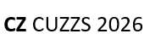

B.2 Podoba verifikační znehodnocovací značky vyznačované Ministerstvem obrany na zbrani, na kterou se nevztahuje přímo použitelný předpis Evropské unie, kterým se stanoví technické specifikace pro znehodnocování palných zbraní:

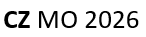

Příloha č. 5 k nařízení vlády č. …/2025 Sb.
Vzor certifikátu znehodnocené palné zbraně
A. Vzor certifikátu znehodnocené palné zbraně, na kterou se vztahuje přímo použitelný předpis Evropské unie, kterým se stanoví technické specifikace pro znehodnocování palných zbraní, vydávaný Českým úřadem pro zkoušení zbraní a střeliva
A.1 Přední strana
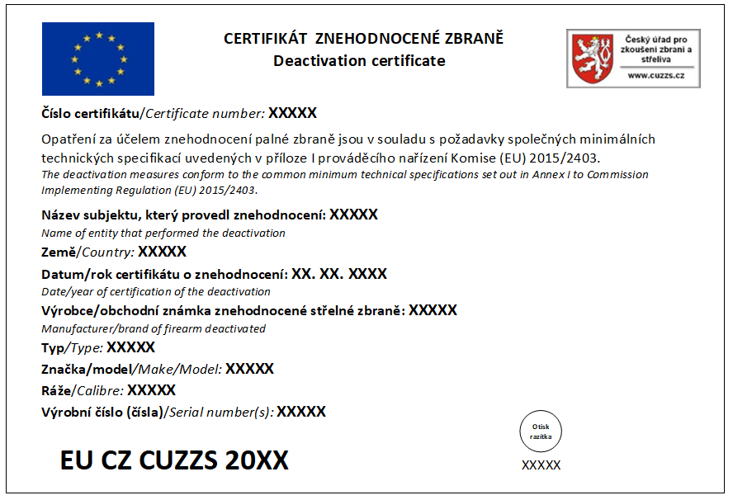
A.2 Zadní strana
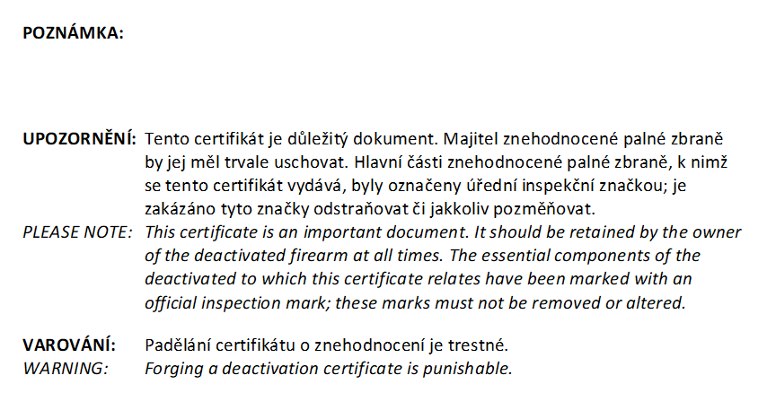
CELEX 32015R2403
B. Vzor certifikátu znehodnocené palné zbraně, na kterou se nevztahuje přímo použitelný předpis Evropské unie, kterým se stanoví technické specifikace pro znehodnocování palných zbraní, vydávaný Českým úřadem pro zkoušení zbraní a střeliva
B.1 Přední strana

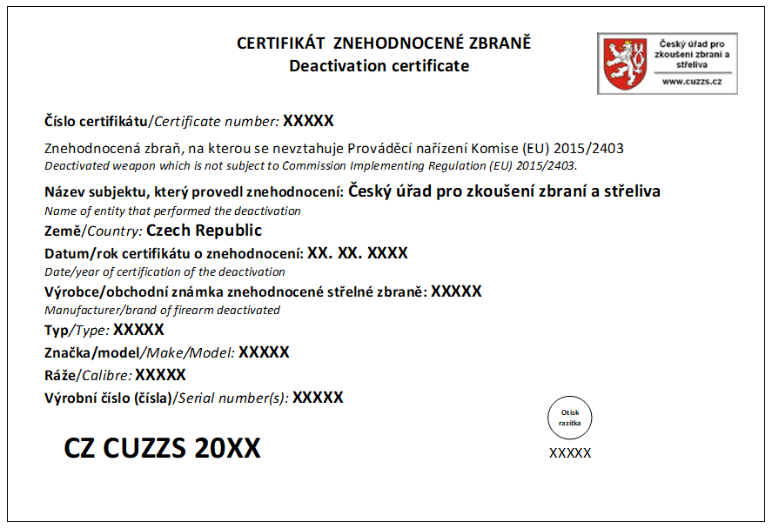
B.2 Zadní strana
C. Vzor certifikátu znehodnocené palné zbraně, na kterou se nevztahuje přímo použitelný předpis Evropské unie, kterým se stanoví technické specifikace pro znehodnocování palných zbraní, vydávaný Ministerstvem obrany
C.1 Přední strana
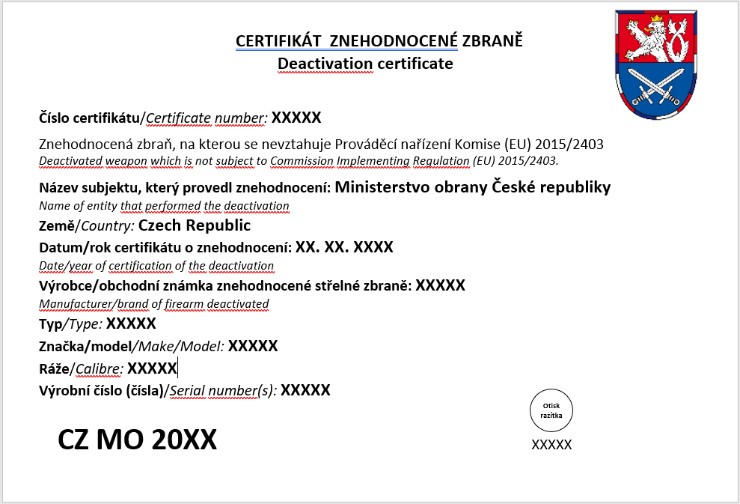
C.2 Zadní strana
Příloha č. 6 k nařízení vlády č. …/2025 Sb.
Druh aktivního komponentu střeliva | Obecný množstevní limit | Kvalifikovaný množstevní limit
bezdýmný prach | 10 kg | 40 kg
černý lovecký prach | 3 kg | 16 kg
zápalky pro kulové náboje | 15 000 ks | 100 000 ks
zápalky pro brokové náboje | 10 000 ks | 75 000 ks
perkusní zápalky | 15 000 ks | 100 000 ks
výbušné střely | --- | maximální přípustné obložení se určí podle předpisů upravujících nakládání s municí
zápalné střely | --- | maximální přípustné obložení se určí podle předpisů upravujících nakládání s municí
svítící střely | 100 ks | maximální přípustné obložení se určí podle předpisů upravujících nakládání s municí
Množství aktivních komponentů střeliva, se kterými lze nakládat podle zákona

Poznámky:
1. Do množstevních limitů se nezapočítává množství aktivních komponentů střeliva zalaborovaných v kompletních nábojích, nábojkách a nábojnicích se zápalkou, se kterými daná osoba nakládá v souladu se zákonem.
2. Na aktivní komponenty střeliva zde neuvedené se použijí množstevní limity stanovené pro aktivní komponent střeliva, který je z hlediska složení nebo použití zde neuvedenému aktivnímu komponentu střeliva nejbližší. Takto určený množstevní limit platí pro příslušný zde neuvedený aktivní komponent střeliva a nezapočítává se do množstevních limitů pro jiné aktivní komponenty střeliva.
3. Fyzické množství aktivních komponentů střeliva se posuzuje podle množství udávaného výrobcem na originálním obalu; v případě hmotnosti je rozhodující čistá váha aktivního komponentu střeliva (netto).

⁾ Směrnice Evropského parlamentu a Rady (EU) 2021/555 ze dne 24. března 2021 o kontrole nabývání a držení zbraní (kodifikované znění). Prováděcí směrnice Komise (EU) 2019/68 ze dne 16. ledna 2019, kterou se stanoví technické specifikace pro označování palných zbraní a jejich hlavních částí podle směrnice Rady 91/477/EHS o kontrole nabývání a držení zbraní. Prováděcí směrnice Komise (EU) 2019/69 ze dne 16. ledna 2019, kterou se stanoví technické specifikace pro poplašné a signalizační zbraně podle směrnice Rady 91/477/EHS o kontrole nabývání a držení zbraní.
⁾ Prováděcí nařízení Komise (EU) 2015/2403 ze dne 15. prosince 2015, kterým se stanoví společné pokyny o normách a technikách znehodnocování střelných zbraní k zajištění toho, aby znehodnocené střelně zbraně byly nevratně neschopné střelby.
⁾ § 4a zákona č. 22/1997 Sb., o technických požadavcích na výrobky a o změně a doplnění některých zákonů, ve znění pozdějších předpisů.
⁾ Vyhláška č. 146/2024 Sb., o požadavcích na výstavbu.
⁾ Prováděcí nařízení Komise (EU) 2015/2403 ze dne 15. prosince 2015, kterým se stanoví společné pokyny o normách a technikách znehodnocování palných zbraní k zajištění toho, aby znehodnocené palné zbraně byly nevratně neschopné střelby.
⁾ Smlouva o konvenčních ozbrojených silách v Evropě, vyhlášená pod č. 94/2003 Sb. m. s.
⁾ Evropská dohoda o mezinárodní silniční přepravě nebezpečných věcí (ADR), vyhlášená pod č. 64/1987 Sb., v platném znění. Úmluva o mezinárodní železniční přepravě (COTIF), vyhlášená pod č. 8/1985 Sb., v platném znění. Evropská dohoda o mezinárodní přepravě nebezpečných věcí po vnitrozemských vodních cestách (ADN), vyhlášená pod č. 102/2011 Sb. m. s., v platném znění.
⁾ Například Úmluva o mezinárodní železniční přepravě (COTIF), sjednaná v Bernu dne 9. května 1980, vyhlášená pod č. 8/1985 Sb., v platném znění.
⁾ § 24 písm. c) zákona č. 111/2009 Sb., o základních registrech.

